**Manual de usuario**

La primer página del aplicativo es la página cuya ruta es <http://localhost/proyecto/vista/index.php> la cual tiene un formulario de registro con 8 campos

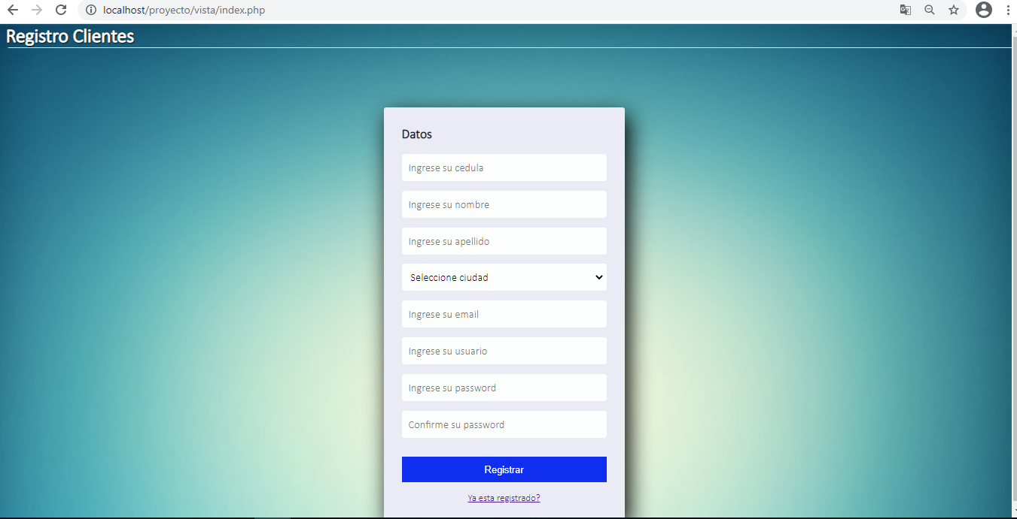

Imagen1

El formulario valida los campos necesarios para el registro tal es el caso del número de documento, password

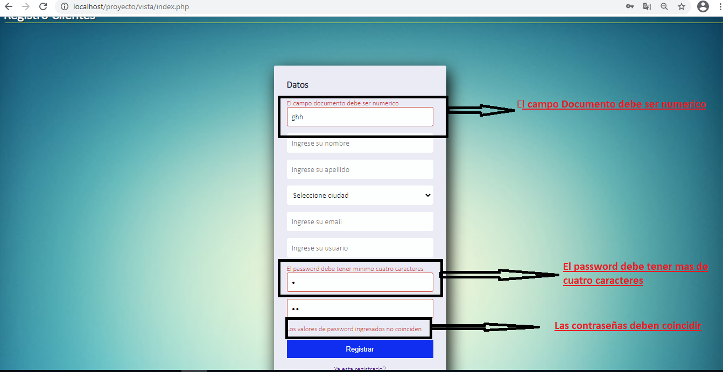

¿El usuario debe dar click en el botón registrar para ingresar la información, en caso de que ya este registrado debe hacer ingreso por medio del link que se encuentra en la parte inferior con el texto “Ya está registrado?” ese link lo envía a la página de login donde puede ingresar al sistema ver imagen3

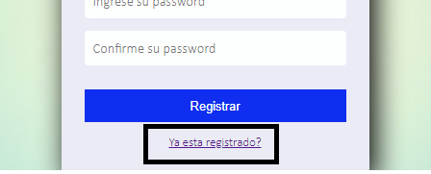

Imagen3

Una vez en el login el usuario debe ingresar el usuario y password digitados en la página de registro la ruta de la página de registro es <http://localhost/proyecto/vista/login.html>

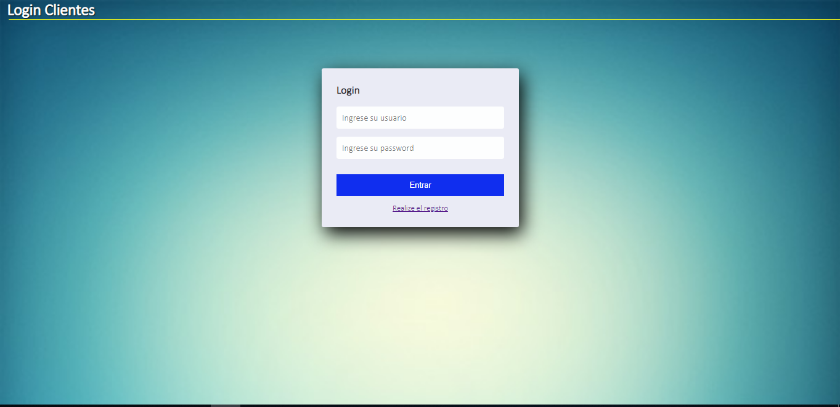

Imagen4

El usuario debe de recordar los datos ingresados en el campo usuario y password para su ingreso

**NOTA**: Para las pruebas se pueden utilizar las siguientes credenciales:

**Usuario**: pedro_suarez

**Password**: 1122

Si el usuario no registra bien sus credenciales el sistema dará una advertencia para que rectifique sus credenciales ver imagen4

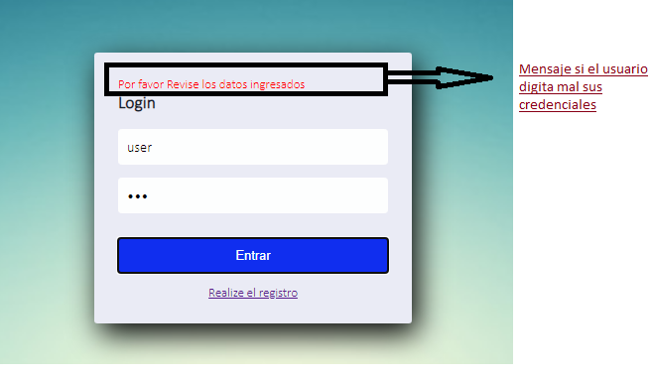

Imagen5

Si el usuario digita bien sus credenciales ya puede acceder al sistema y poder consultar la información de los clientes ingresados y buscar los clientes por el número del documento ver imagen6

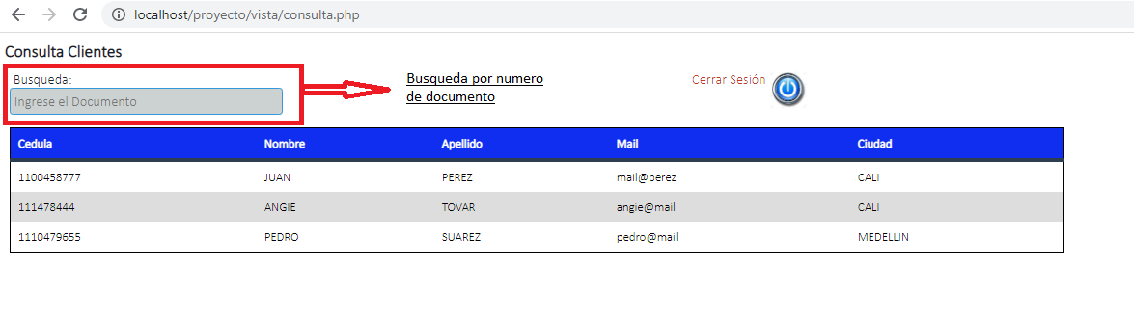

Imagen6